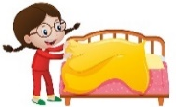
RAZVIJANJE SAMOSTOJNOSTI: ČETRTEK
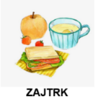
- POSPRAVI POSTELJO.
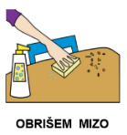
- PRIPRAVI SI ZAJTRK IN TOPEL NAPITEK.
- POSPRAVI ZA SEBOJ.
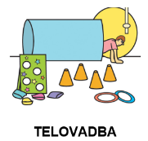
- TEMELJITO SI UMIJ ZOBE.
- NAREDI NASLEDNJE GIBALNE VAJE.
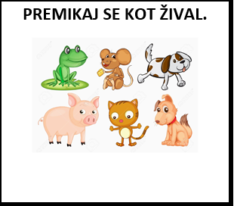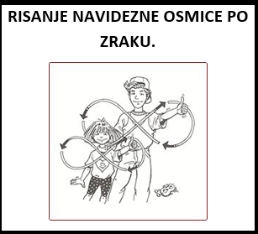
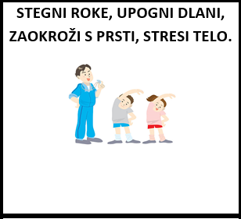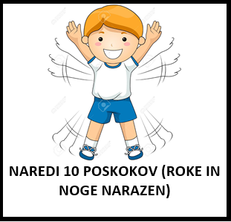
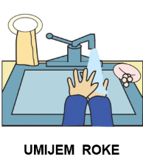
ZDAJ PA HITRO – POJDI V KOPALNICO IN SI DOBRO UMIJ ROKE, SAJ BOŠ S STARŠI PRIPRAVIL OKUSNO SLADICO!
- PEKA SLAŠČICE
Sličice spodaj prikazujejo, katere sestavine in pripomočke potrebuješ za pripravo okusnih riževih zalogajčkov. Prepričana sem, da ima tvoja mama v shrambi vse potrebne sestavine, za pripravo slaščice. Preberi spodnji seznam in vprašaj mamico, ali ti pri peki lahko pomaga.
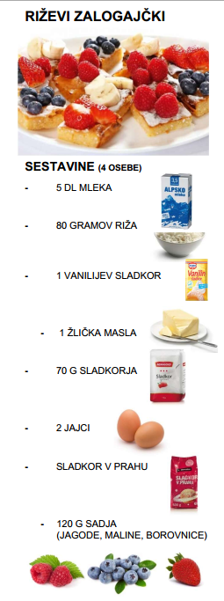 | 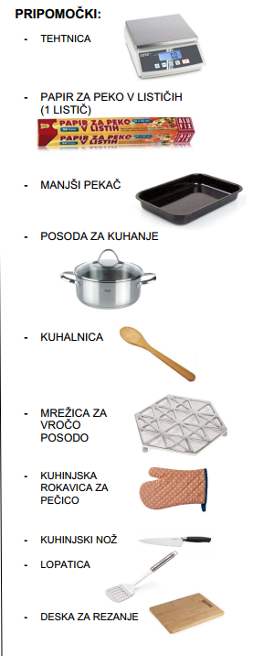
POSTOPEK:
- Posodo za kuhanje postavi na štedilnik.
- Prižgi štedilnik.
- Štedilnik nastavi na nizko temperaturo.
- V posodo vlij mleko.
- Mleku dodaj sladkor in maslo.
- S kuhalnico vse skupaj zmešaj.
- Počakaj, da mleko v posodi zavre.
- V posodo stresi riž.
- Kuhaj 10 minut.
- Ves čas mešaj s kuhalnico.
- Na pult pripravi podstavek/mrežico za vročo posodo.
- Ugasni štedilnik.
- Posodo odstavi s štedilniki na podstavek/mrežico.
- Počaja, da se riž v posodi ohladi.
- V posodo dodaj jajci.
- Z enim lističem papirja za peko prekrij pekač.
- V pekač zlij riževo maso iz posode.
- Riževo maso enakomerno razporedi po pekaču.
- Posodo za kuhanje prestavi v korito.
- Pečico nastavi na 180 stopinj – pomaga naj ti mamica!
- Počakaj, da se pečica segreje.
- Pekač vstavi v pečico.
- Peci eno uro.
- Vzami rokavice in si jih nadeni.
- Vzemi pekač iz pečice
- Pekač postavi na podstavek/mrežico za vročo posodo.
- Ugasni pečico!
- Počakaj, da se riževa masa malo ohladi.
- Riževo maso posuj s sladkorjem v prahu.
- Riževo maso s kuhinjskim nožem razreži na kocke.
- Riževo kocke z lopatico vzemi iz pekača.
- Umij sadje
- Na deski za rezanje nareži zadje
- Na vsako riževo kocko daj nekaj sadja.
DOBER TEK!
- ŠOLSKO DELO: BRANJE z RAZUMEVANJEM: spodnjo zgodbico o majhni in veliki žabi najprej preberi tiho. Nato jo naglas preberi mami, očku, sestri, bratu ali starim staršem. Pazi na primerno hitrost branja (beri počasi, enakomerno, upoštevaj končna ločila).
ZGODBA O MAJHNI IN VELIKI ŽABI
Velika in debela, majhna žaba sta padli v veliko, spolzko kanglico za mleko. Ure in ure sta čofotali po mleku, vendar se jima ni uspelo rešiti iz ujetništva. Velika žaba je izčrpana zaječala: »Mala sestrica žaba, dovolj imam!« in se spustila na dno kanglice.
Majhna žaba je razmišljala nasprotno: »Če tudi jaz odneham, bom umrla, zato mi ne preostane drugega, kot da se trudim še naprej.« Po dveh urah je bila že popolnoma izčrpana, misleč, da je že pri kraju z močmi. Potem so ji misli zajadrale do že pokojne sestrice, velike žabe, na površje je priplavala volja in žaba je dejala: »Če vržem puško v koruzo, me čaka samo še oni svet. Čofotala bom, dokler me ne bo konec, tudi če mi je namenjena smrt, ne bom odnehala, saj dokler sem živa, je tam nekje še vedno rešilna bilka upanja.«
Bila je tako odločna, da je kot omamljena čofotala in čofotala. Ura je tekla in ni nič rekla, žaba je iz sebe iztisnila še zadnje kapljice moči. In ko ni več mogla čofotati, je pod nogami začutila veliko grudo, saj je z neutrudnim čofotanjem mleko stepla v maslo! S kosa masla pa je radostno skočila v svobodo.
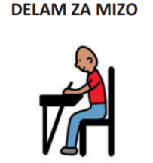
RAZMIŠLJAMO O ZGODBI: Najprej ustno odgovori na naslednja vprašanja. Nato odgovore zapiši v zvezek za RS ali na list, če zvezka nimaš doma.
LAŽJA VPRAŠANJA:
- Kaj se zgodi veliki in mali žabici?
- Katera žabica prej odneha čofotati in kaj se z njo zgodi?
- Katera žabica se reši (kako/zakaj)?
TEŽJA VPRAŠANJA:
- Ali sem že doživel kakšno podobno izkušnjo kot mala žabica – mi je bilo težko, ampak sem vztrajal do konca? Opiši, kaj se ti je zgodilo.
- Kdo ali kaj meni daje moč, da ne obupam, ko mi je težko? Kaj mi pomaga? Na koga se lahko obrnem?
- Kateri cilj bi rad dosegel in moram zanj vztrajati?

SPLOŠNA POUČENOST: ČETRTEK
- ŠOLSKO DELO: MATEMATIKA
Reši spodnje matematične naloge. Pomagaj si s stotičkom. Če ga nimaš doma, si ga lahko narediš tudi sam, ali pa prosi starše, da ti skopirajo spodnjega:
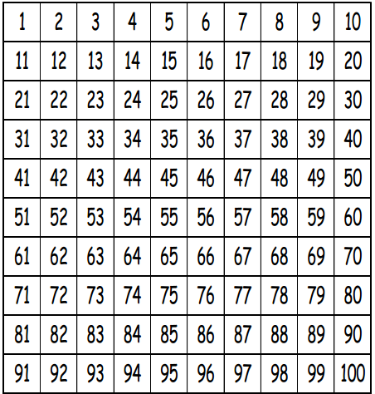
- Uredi števila po velikosti od najmanjšega do največjega.
7, 4, 2, 10 2, ___, ___, ___
15, 5, 10, 25 ___, ___, ___, ___
10, 30, 20, 40 ___, ___, ___, ___
13, 0, 30, 27 ___, ___, ___, ___
88, 33, 17, 6 ___, ___, ___, ___

- Uredi števila od največjega do najmanjšega.
5, 10, 3, 11 11, ___, ___, ___
16, 7, 12, 27 ___, ___, ___, ___
15, 35, 25, 45 ___, ___, ___, ___
18, 6, 37, 27 ___, ___, ___, ___
89, 23, 47, 0 ___, ___, ___, ___

- V obarvana okenca vpiši manjkajoča števila.
22 |  |  | 25 | 26 |  |  |  |  | 31

 | 42 |  |  |  | 46 | 47

63 |  |  |  | 67 |  |  | 70

86
- Vstavi <, > ali =
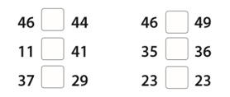
- Izračunaj. Številko pri rezultatu vnesi v tabelo. Dobiš geslo.
12 + 8 = ___ A 0 + 7 = ___ A 18 + 8 = ___ U
17 + 5 = ___ N 47 + 9 = ___ R 15 + 3 = ___ J
30 + 2 = ___ E 72 + 8 = ___ N 13 + 6 = ___ Č
56 | 7 | 19 | 26 | 80 | 20 | 22 | 18 | 32

- Izračunaj račun in ga poveži s pravim balonom.
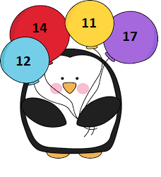
8 + 3 = ___
7 + 5 = ___
9 + 8 = ___
5 + 9 = ___
- Vpiši ustrezno število v tabelo.
PREDHODNIK | 3 |  |  | 12 |  |  | 17
ŠTEVILO | 4 | 7 |  |  | 16
NASLEDNIK | 5 |  | 8 |  |  | 18

- Tina ima 16 barvic. Jaka ima 7 Barvic. Koliko barvic imata skupaj.
NARIŠI S KROŽCI:

Račun: _____________________________
Odgovor: Skupaj __________________________________________________.

- MOJE ŠOLSKO DELO
Tebe in tvoje starše bi prosila, da mi preko telefonskega sporočila ali SMS/MMS sporočila, sporočijo naslednje:
- Si imel dovolj časa za šolsko delo? Koliko časa si potreboval?
- Kako si se počutil, ob izpolnjevanju šolskih zahtev? Koliko pomoči si potreboval?

